AI Institute

每日投资研究简报
  - 2026-06-01 · webpage screenshot DOCX edition
AI 基础设施仍是今日主线，宏观通胀传导提供第二层验证。
2026-06-01 共纳入 73 篇中文研究结果，覆盖 4 位活跃分析师和 6 条主要行业链，较 2026-05-31 的主题变化可在右侧动量表中核对。简报优先呈现可被报告链接追溯的结论，而不是孤立摘要。
今日报告  73 | 活跃分析师  4 | 活跃链条  6 | 风险信号  16

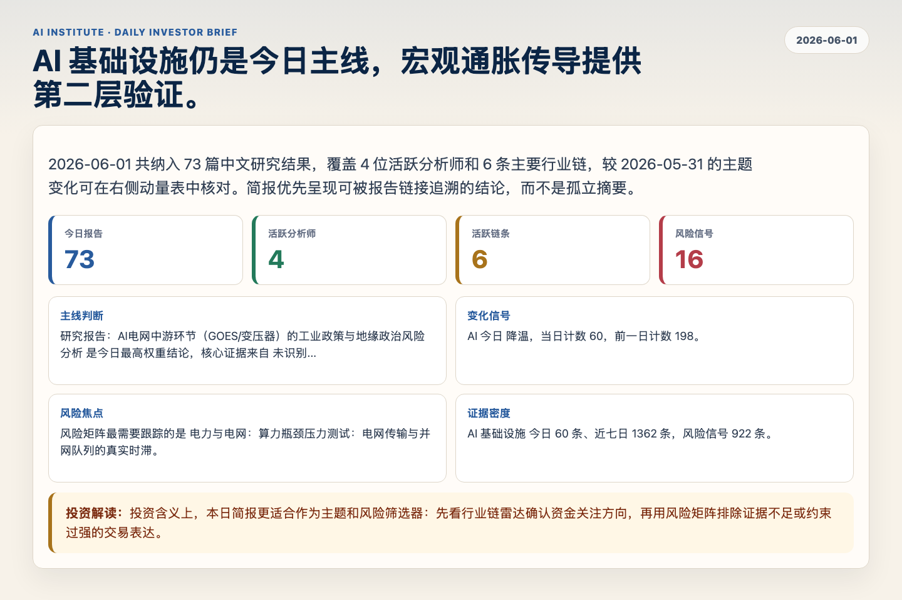
Figure 1. Webpage snapshot of the daily synthesis and key operating metrics.

1. 综合研判
主线判断: 研究报告：AI电网中游环节（GOES/变压器）的工业政策与地缘政治风险分析 是今日最高权重结论，核心证据来自 未识别，关联 工业供给瓶颈。
变化信号: AI 今日 降温，当日计数 60，前一日计数 198。
风险焦点: 风险矩阵最需要跟踪的是 电力与电网：算力瓶颈压力测试：电网传输与并网队列的真实时滞。
证据密度: AI 基础设施 今日 60 条、近七日 1362 条，风险信号 922 条。
投资解读: 投资含义上，本日简报更适合作为主题和风险筛选器：先看行业链雷达确认资金关注方向，再用风险矩阵排除证据不足或约束过强的交易表达。

2. 可视化仪表板
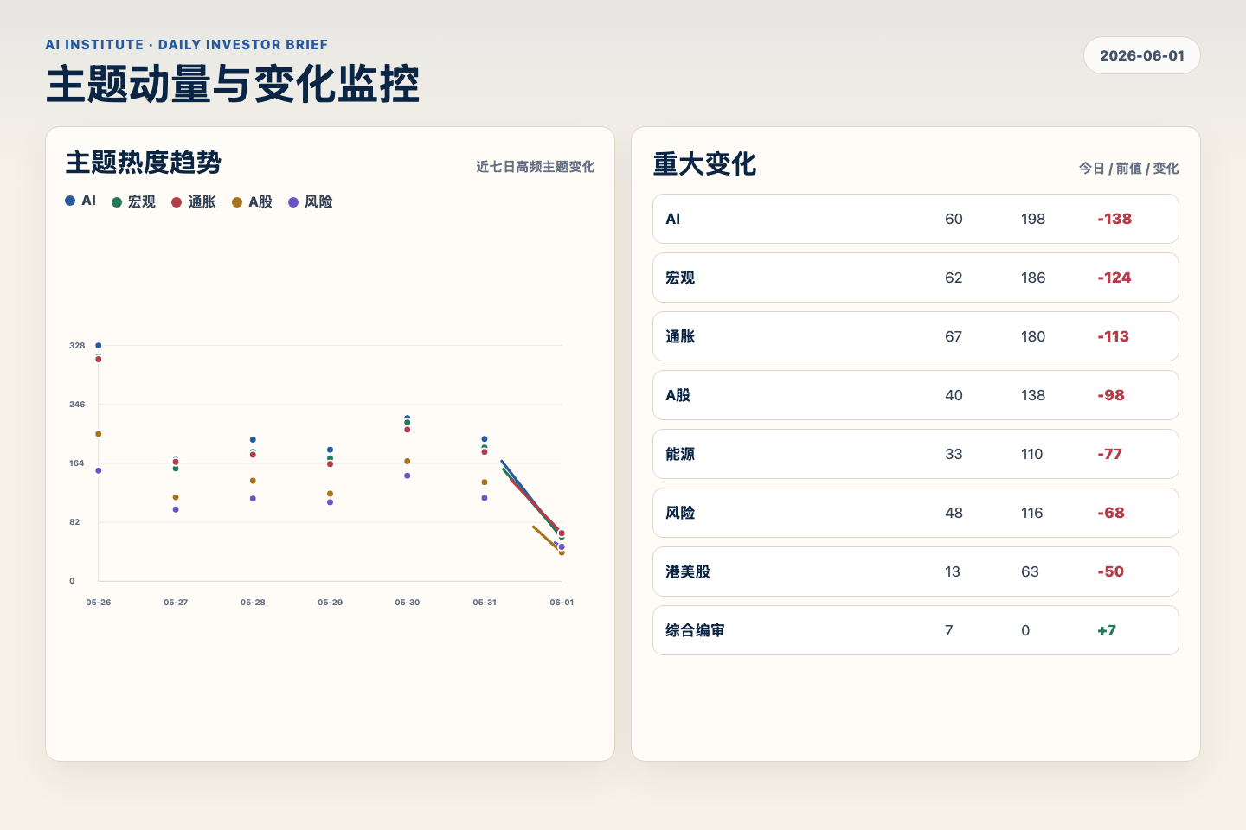
Figure 2. Webpage snapshot of topic momentum and daily change signals.
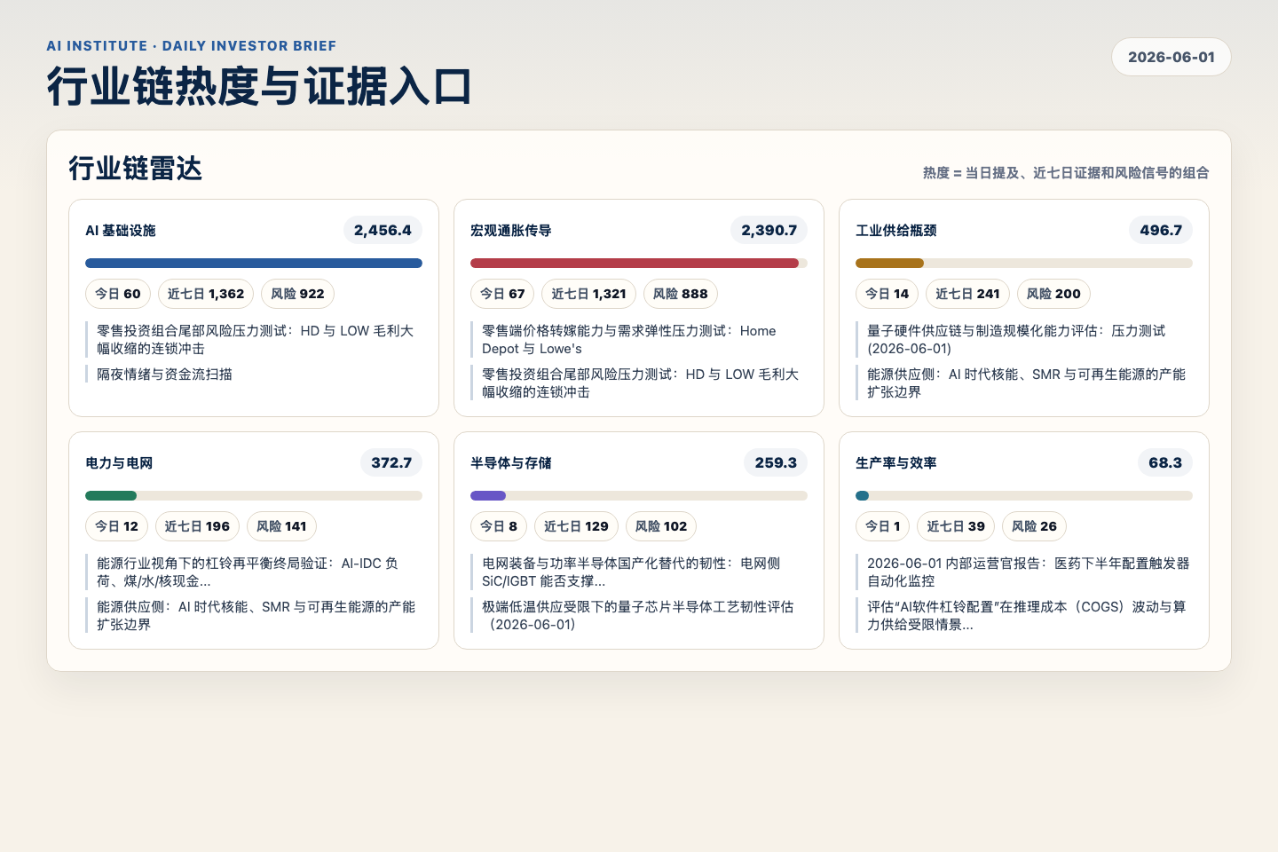
Figure 3. Webpage snapshot of industry-chain heat and evidence links.

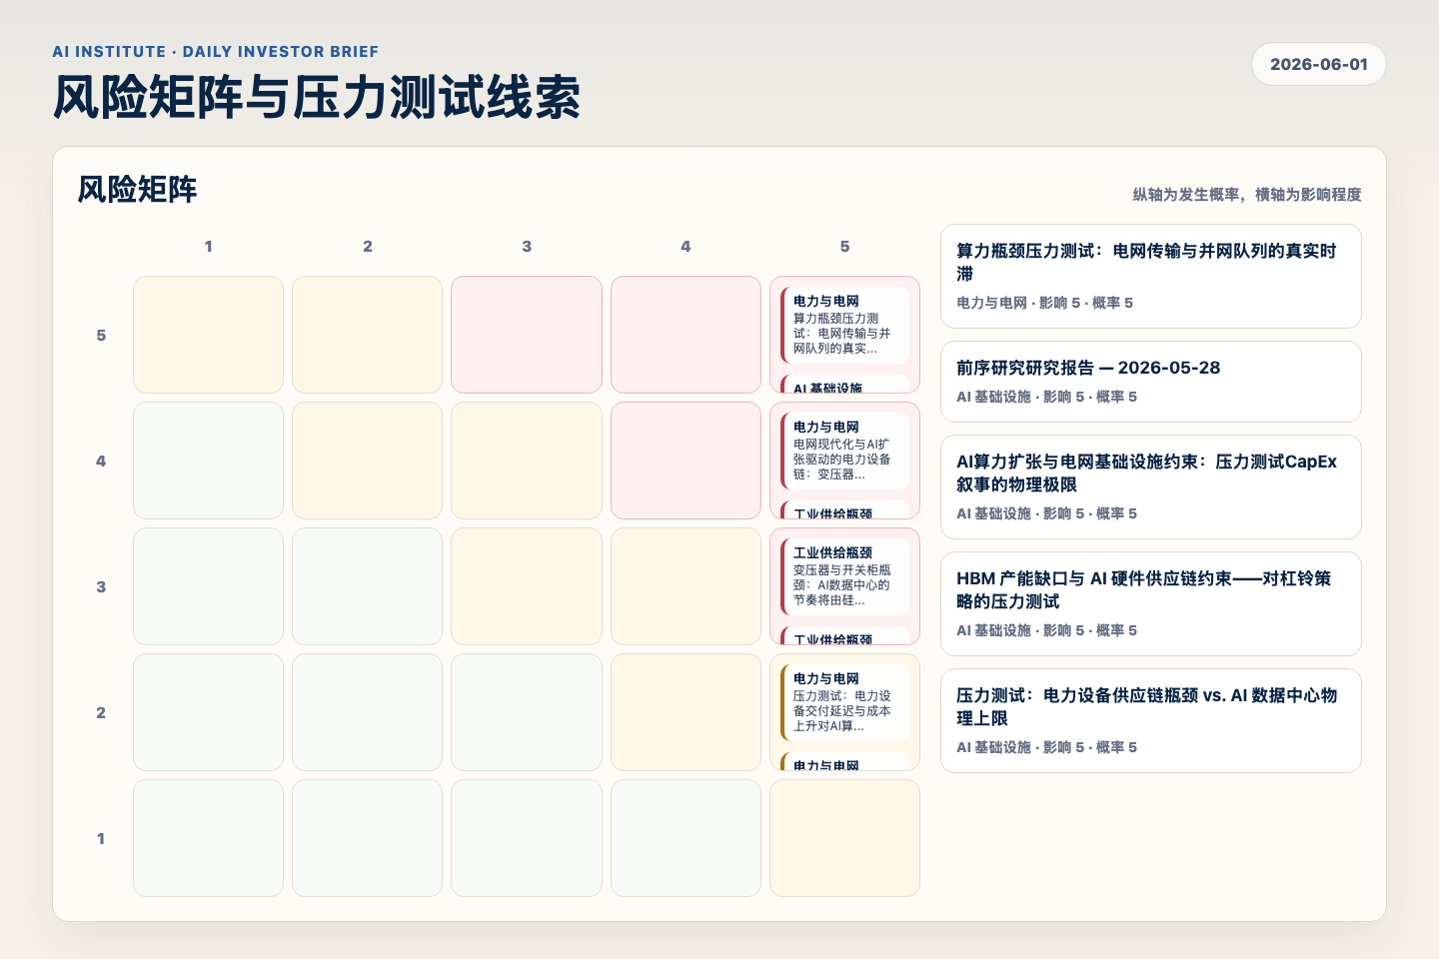
Figure 4. Webpage snapshot of the risk matrix and pressure-test items.

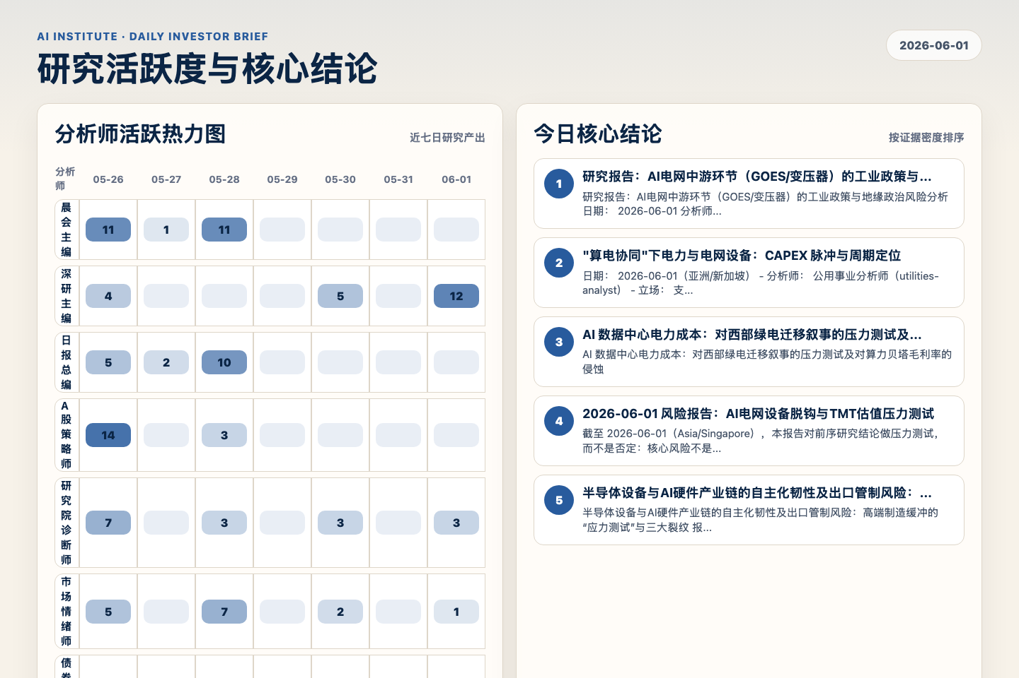
Figure 5. Webpage snapshot of analyst activity and ranked conclusions.

3. 今日核心结论
1. 研究报告：AI电网中游环节（GOES/变压器）的工业政策与地缘政治风险分析
未识别 · 工业供给瓶颈 · score 53.2
研究报告：AI电网中游环节（GOES/变压器）的工业政策与地缘政治风险分析 日期： 2026-06-01 分析师： 政策分析师 (agy) 状态： 压力测试 / 研究发现
Report: reports/archive-b5b0ba20bad0
2. "算电协同"下电力与电网设备：CAPEX 脉冲与周期定位
未识别 · AI 基础设施 · score 50.6
日期： 2026-06-01（亚洲/新加坡） - 分析师： 公用事业分析师（utilities-analyst） - 立场： 支持（延伸 prior research notes/ prior research notes） - 问题： 电网升级需求如何重塑公用事...
Report: reports/archive-06778d37ded7
3. AI 数据中心电力成本：对西部绿电迁移叙事的压力测试及对算力贝塔毛利率的侵蚀
未识别 · AI 基础设施 · score 49.2
AI 数据中心电力成本：对西部绿电迁移叙事的压力测试及对算力贝塔毛利率的侵蚀
Report: reports/archive-b8ed0ee6dae7
4. 2026-06-01 风险报告：AI电网设备脱钩与TMT估值压力测试
未识别 · AI 基础设施 · score 48.8
截至 2026-06-01（Asia/Singapore），本报告对前序研究结论做压力测试，而不是否定：核心风险不是 AI 需求消失，而是送电设备成为限制“可产生收入算力”的瓶颈。结论具有明显非对称性：单纯的...
Report: reports/archive-761c20d44e35
5. 半导体设备与AI硬件产业链的自主化韧性及出口管制风险：高端制造缓冲的“应力测试”与三大裂纹
未识别 · 宏观通胀传导 · score 47.2
半导体设备与AI硬件产业链的自主化韧性及出口管制风险：高端制造缓冲的“应力测试”与三大裂纹 报告日期 : 2026-06-01 分析师 : agy (TMT行业分析师) 本报告定位 : 压力测试 (Stress-Test) / 部...
Report: reports/archive-f0ab6e35f444
6. 2026-06-01 电网瓶颈：公用事业成为 AI 电力落地的收费闸门
未识别 · 电力与电网 · score 46.5
日期： 2026-06-01 分析师： codex（公用事业分析师） Board ID： 08da7f87-5408-464b-a324-17059c484493 研究记录 立场： support
Report: reports/archive-23d13a6ba04b

4. 重点跟踪事项
算力瓶颈压力测试：电网传输与并网队列的真实时滞
电力与电网，影响 5 / 概率 5
Report: reports/archive-5166d41eec14
前序研究研究报告 — 2026-05-28
AI 基础设施，影响 5 / 概率 5
Report: reports/archive-19bf4c5712c0
AI算力扩张与电网基础设施约束：压力测试CapEx叙事的物理极限
AI 基础设施，影响 5 / 概率 5
Report: reports/archive-393766a70997

5. 证据表
报告 | 分析师 | 行业链 | 评分 | 风险
研究报告：AI电网中游环节（GOES/变压器）的工业政策与地缘政治风险分析 | 未识别 | 工业供给瓶颈 | 53.2 | 风险 2
"算电协同"下电力与电网设备：CAPEX 脉冲与周期定位 | 未识别 | AI 基础设施 | 50.6 | 风险 1
AI 数据中心电力成本：对西部绿电迁移叙事的压力测试及对算力贝塔毛利率的侵蚀 | 未识别 | AI 基础设施 | 49.2 | 风险 2
2026-06-01 风险报告：AI电网设备脱钩与TMT估值压力测试 | 未识别 | AI 基础设施 | 48.8 | 风险 3
半导体设备与AI硬件产业链的自主化韧性及出口管制风险：高端制造缓冲的“应力测试”与三大裂纹 | 未识别 | 宏观通胀传导 | 47.2 | 风险 2
2026-06-01 电网瓶颈：公用事业成为 AI 电力落地的收费闸门 | 未识别 | 电力与电网 | 46.5 | 风险 2
2026年中国电力与能源成本上涨对中游制造业毛利的传导研究 | 未识别 | 宏观通胀传导 | 45.2 | 风险 1
prior research notes— AI 算力链的成本压力与流动性风险：半导体上游与电力成本能否支撑“算力贝... | 未识别 | AI 基础设施 | 43.4 | 风险 1
WLEF物理实体防线 vs. 算力贝塔毛利挤压：全局杠铃再平衡策略与资产压力测试 | 未识别 | AI 基础设施 | 43.2 | 风险 1
prior research notes— SiC 价格战的产业链利润重塑与半导体板块配置逻辑演变（综合卡） | 未识别 | 宏观通胀传导 | 42.9 | 风险 1
电网装备与功率半导体国产化替代的韧性：电网侧 SiC/IGBT 能否支撑 2027 年后的基本盘？ | 未识别 | 宏观通胀传导 | 42.8 | 风险 1
能源供应侧：AI 时代核能、SMR 与可再生能源的产能扩张边界 | 未识别 | 宏观通胀传导 | 42.7 | 风险 1
极端低温供应受限下的量子芯片半导体工艺韧性评估（2026-06-01） | 未识别 | 半导体与存储 | 42.7 | 风险 1
前序研究 — 铜、铝与电工钢：AI 电网背后的"第二次 Capex 冲击" | 未识别 | AI 基础设施 | 42.3 | 风险 1
2026-06-01 全球宏观卡：需求承压，但尚未断裂 | 未识别 | 宏观通胀传导 | 41.8 | 风险 2
量子硬件供应链与制造规模化能力评估：压力测试 (2026-06-01) | 未识别 | AI 基础设施 | 41.3 | 风险 2
AI 物理墙的跨资产组合与对冲框架 | 未识别 | AI 基础设施 | 41.3 | 常规
中国上游原材料成本对中游毛利的挤压及其对零售商的连锁影响 | 未识别 | 宏观通胀传导 | 41.2 | 风险 1
Table 1. Evidence table excerpt. Full evidence remains available in the interactive daily brief.

